

**Packet Tracer: Configuración de los parámetros iniciales del switch (**versión para el instructor)

**Nota para el instructor**: el color de fuente rojo o las partes resaltadas en gris indican texto que aparece en la copia del instructor solamente.

## Topología

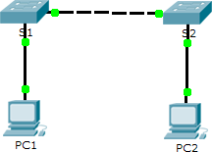

**Objetivos**

#### Parte 1: Verificar la configuración predeterminada del switch Parte 2: Establecer una configuración básica del switch Parte 3: Configurar un título de MOTD

**Parte 4: Guardar los archivos de configuración en la NVRAM Parte 5: Configurar el S2**

**Información básica**

En esta actividad, realizará configuraciones básicas del switch. Protegerá el acceso a la interfaz de línea de comandos (CLI, command-line interface) y a los puertos de la consola mediante contraseñas encriptadas

y contraseñas de texto no cifrado. También aprenderá cómo configurar mensajes para los usuarios que inician sesión en el switch. Estos avisos también se utilizan para advertir a usuarios no autorizados que el acceso está prohibido.

# Parte 1: Verificar la configuración predeterminada del switch

### Paso 1: Entre al modo privilegiado.

Puede acceder a todos los comandos del switch en el modo privilegiado. Sin embargo, debido a que muchos de los comandos privilegiados configuran parámetros operativos, el acceso privilegiado se debe proteger con una contraseña para evitar el uso no autorizado.

El conjunto de comandos EXEC privilegiados incluye aquellos comandos del modo EXEC del usuario, así como el comando **configure** a través del cual se obtiene el acceso a los modos de comando restantes.

1. Haga clic en **S1** y, a continuación, en la ficha **CLI**. Presione **<Entrar>**.
2. Ingrese al modo EXEC privilegiado introduciendo el comando **enable**:

Switch> **enable**

Switch#

Observe que el indicador cambia en la configuración para reflejar el modo EXEC privilegiado.

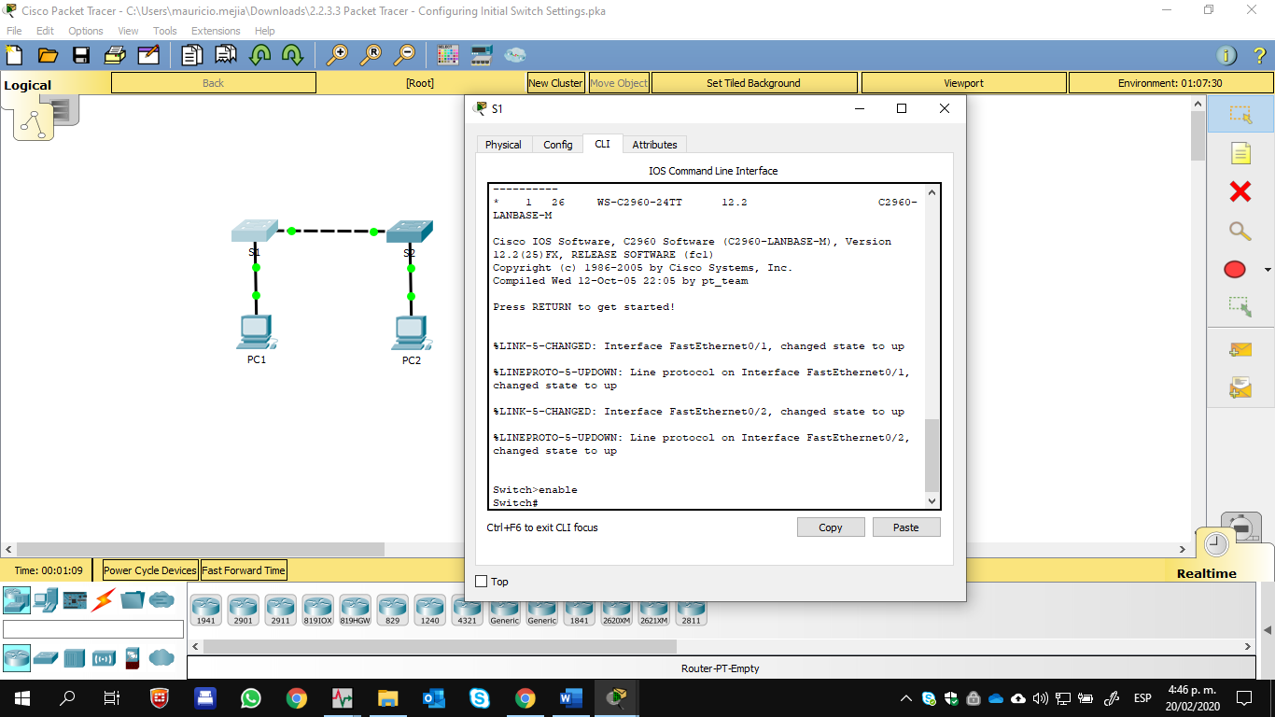

### Paso 2: Examine la configuración actual del switch.

1. Ingrese el comando **show running-config**.

Switch# **show running-config**

1. Responda las siguientes preguntas:

¿Cuántas interfaces FastEthernet tiene el switch? 24

¿Cuántas interfaces Gigabit Ethernet tiene el switch? 2

¿Cuál es el rango de valores que se muestra para las líneas vty? 0 -15

¿Qué comando muestra el contenido actual de la memoria de acceso aleatorio no volátil (NVRAM)? show startup-configuration

¿Por qué el switch responde con startup-config is not present? Este mensaje se muestra porque el archivo de configuración no se guardó en la NVRAM. Actualmente se encuentra solo en RAM.

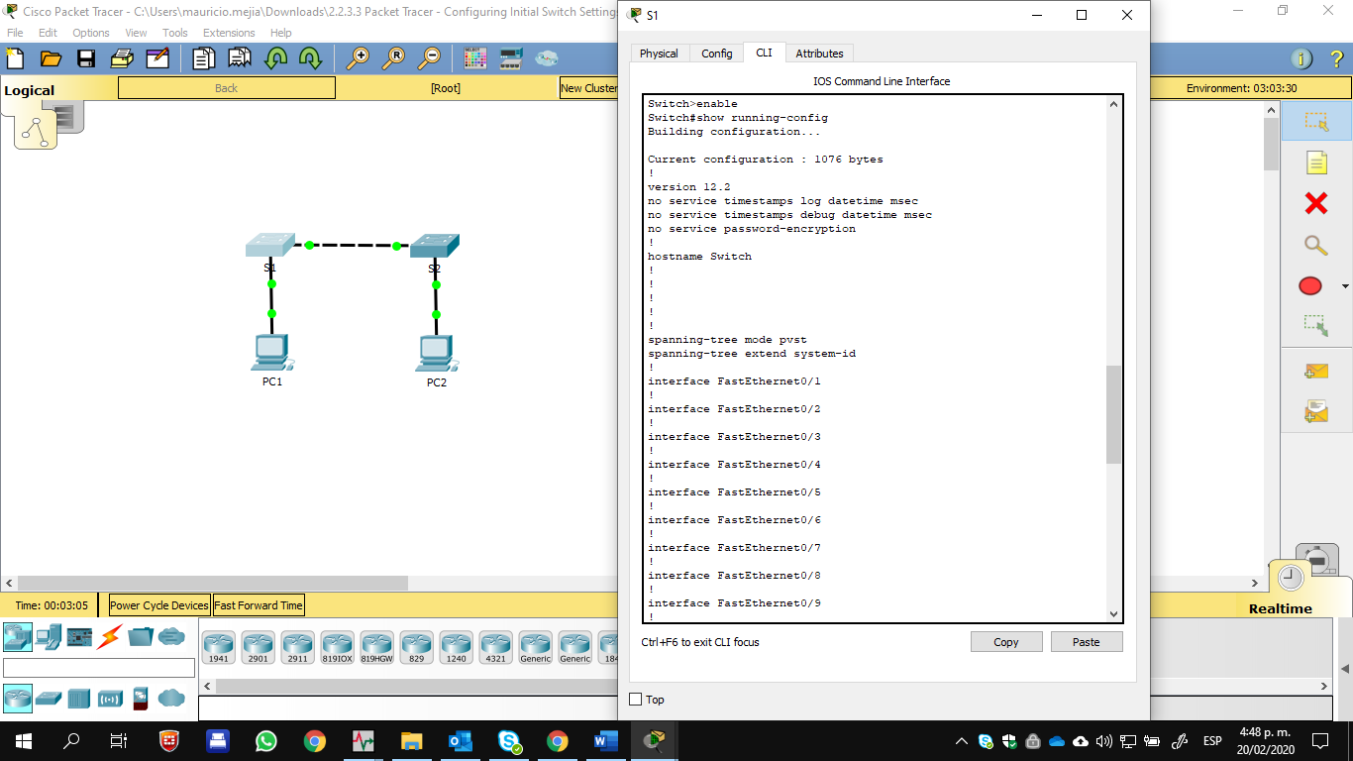

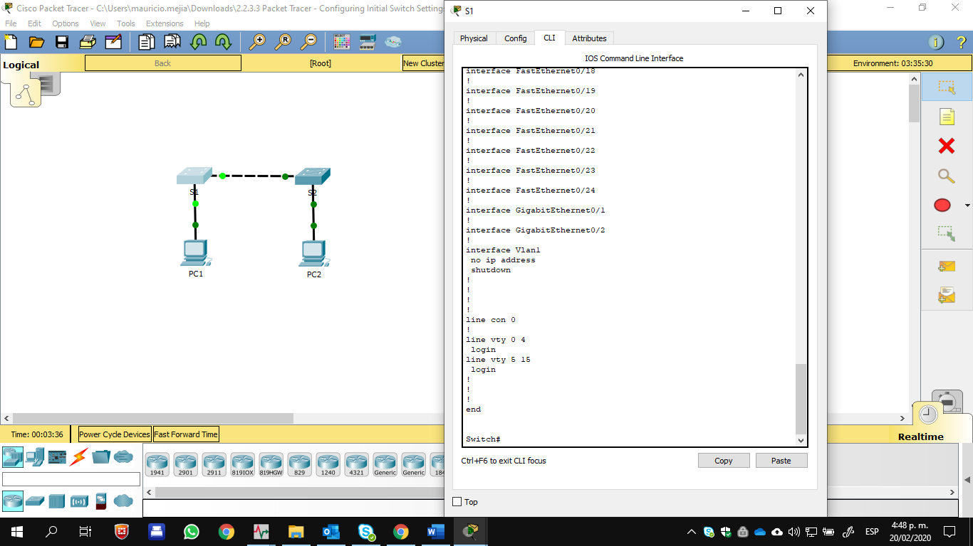

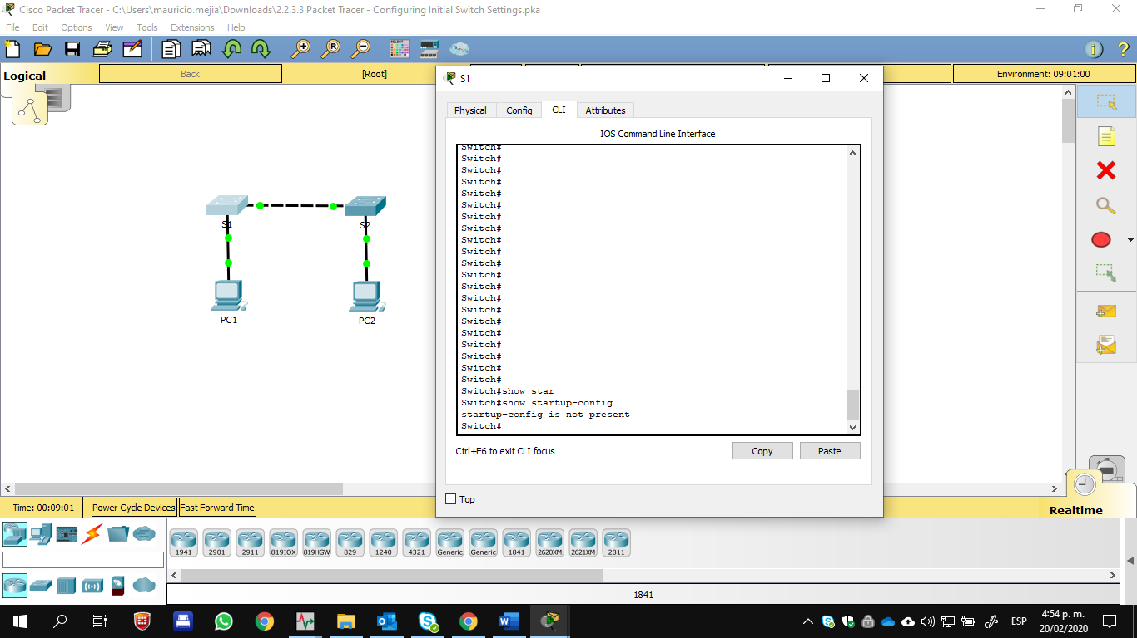

# Parte 2: Crear una configuración básica del switch

### Paso 1: Asignar un nombre a un switch

Para configurar los parámetros de un switch, quizá deba pasar por diversos modos de configuración. Observe cómo cambia la petición de entrada mientras navega por el switch.

Switch# **configure terminal** Switch(config)# **hostname S1** S1(config)# **exit**

S1#

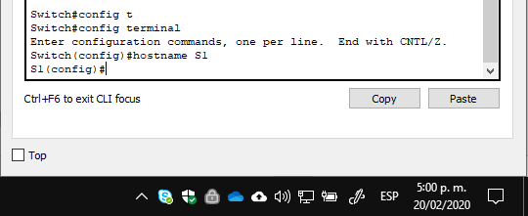

### Paso 2: Proporcionar un acceso seguro a la línea de consola

Para proporcionar un acceso seguro a la línea de la consola, acceda al modo config-line y establezca la contraseña de consola en **letmein**.

#### S1# configure terminal

Enter configuration commands, one per line. End with CNTL/Z. S1(config)# **line console 0**

S1(config-line)# **password letmein**

S1(config-line)# **login** S1(config-line)# **exit** S1(config)# **exit**

%SYS-5-CONFIG_I: Configured from console by console S1#

¿Por qué se requiere el comando **login**? Para que el proceso de control de contraseñas funcione, se necesitan los comandos **login** y **password**.

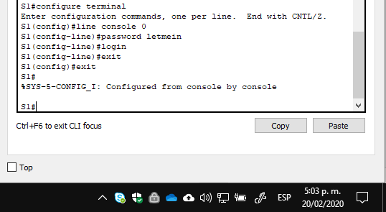

### Paso 3: Verifique que el acceso a la consola sea seguro.

Salga del modo privilegiado para verificar que la contraseña del puerto de consola esté vigente.

S1# **exit**

Switch con0 is now available Press RETURN to get started.

User Access Verification Password:

S1>

**Nota:** si el switch no le pidió una contraseña, entonces no se configuró el parámetro **login** en el paso 2.

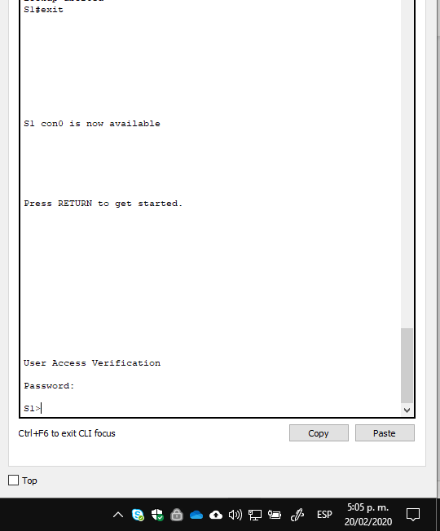

### Paso 4: Proporcionar un acceso seguro al modo privilegiado

Establezca la contraseña de **enable** en **c1$c0**. Esta contraseña protege el acceso al modo privilegiado.

**Nota:** el **0** en **c1$c0** es un cero, no una O mayúscula. Esta contraseña no calificará como correcta hasta que se la encripte tal como se indica en el paso 8.

S1> **enable**

S1# **configure terminal** S1(config)# **enable password c1$c0** S1(config)# **exit**

%SYS-5-CONFIG_I: Configured from console by console S1#

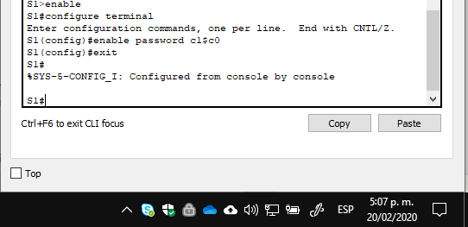

### Paso 5: Verificar que el acceso al modo privilegiado sea seguro

1. Introduzca el comando **exit** nuevamente para cerrar la sesión del switch.
2. Presione **<Entrar>**; a continuación, se le pedirá que introduzca una contraseña:

User Access Verification Password:

1. La primera contraseña es la contraseña de consola que configuró para **line con 0**. Introduzca esta contraseña para volver al modo EXEC del usuario.
2. Introduzca el comando para acceder al modo privilegiado.
3. Introduzca la segunda contraseña que configuró para proteger el modo EXEC privilegiado.
4. Para verificar la configuración, examine el contenido del archivo de configuración en ejecución:

#### S1# show running-configuration

Observe que las contraseñas de consola y de enable son de texto no cifrado. Esto podría presentar un riesgo para la seguridad si alguien está viendo lo que hace.

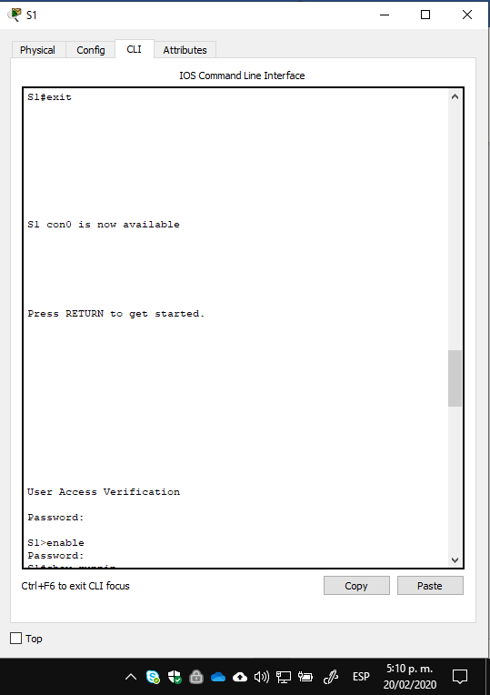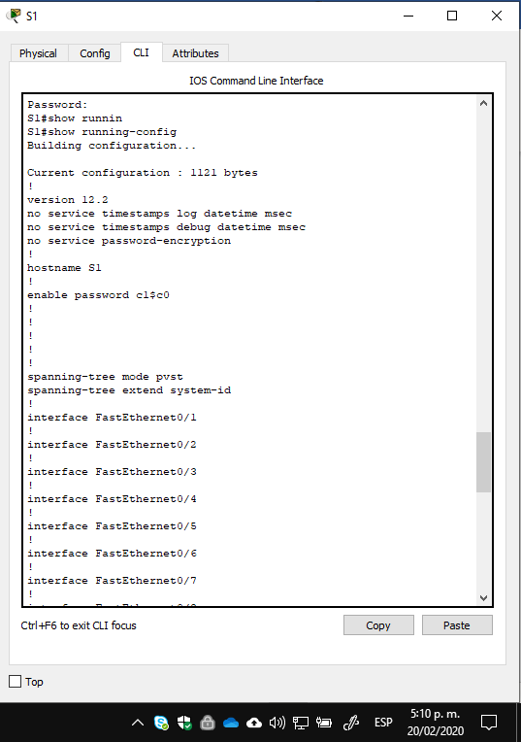

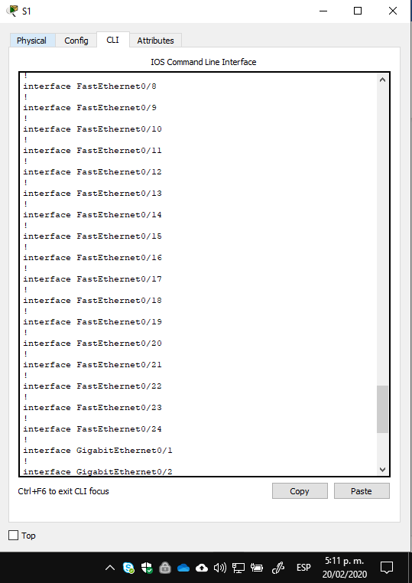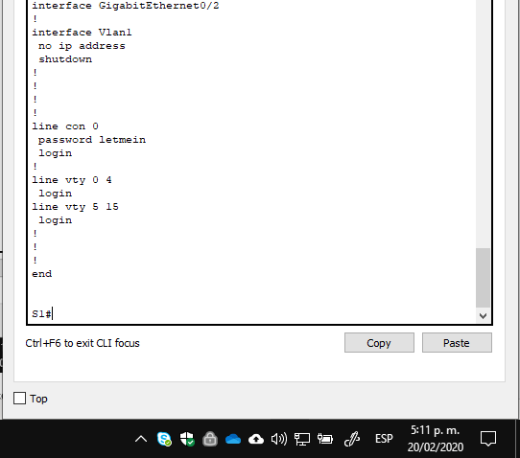

### Paso 6: Configure una contraseña encriptada para proporcionar un acceso seguro al modo privilegiado.

La **contraseña de enable** se debe reemplazar por una nueva contraseña secreta encriptada mediante el comando **enable secret**. Establezca la contraseña secreta de enable en **itsasecret**.

S1# **config t**

S1(config)# **enable secret itsasecret**

S1(config)# **exit**

S1#

**Nota:** la contraseña **secreta de enable** sobrescribe la contraseña de **enable**. Si ambas están configuradas en el switch, debe introducir la contraseña **secreta de enable** para ingresar al modo EXEC privilegiado.

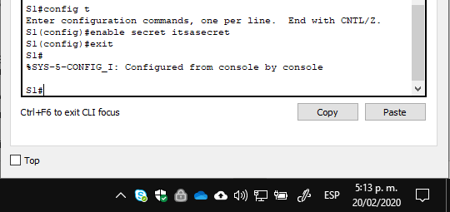

### Paso 7: Verificar si la contraseña secreta de enable se agregó al archivo de configuración

1. Introduzca el comando **show running-configuration** nuevamente para verificar si la nueva contraseña

**secreta de enable** está configurada.

**Nota:** puede abreviar el comando **show running-configuration** de la siguiente manera:

S1# **show run**

1. ¿Qué se muestra como contraseña **secreta de enable**? $1$mERr$ILwq/b7kc.7X/ejA4Aosn0
2. ¿Por qué la contraseña **secreta de enable** se ve diferente de lo que se configuró? El comando enable secret se muestra encriptado, mientras que la contraseña de enable aparece en texto no cifrado.

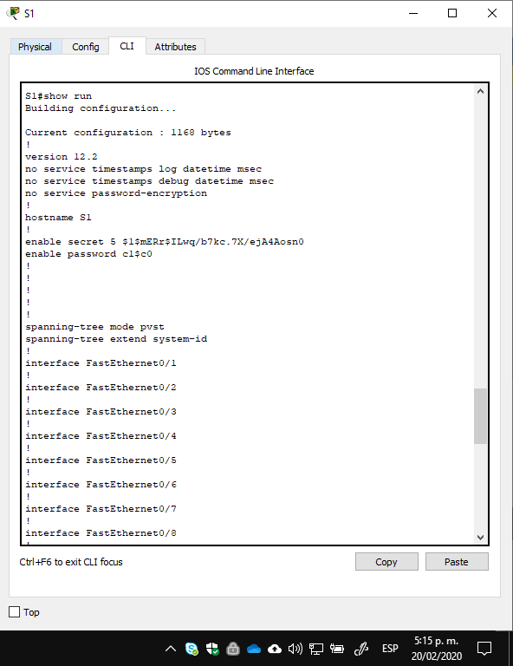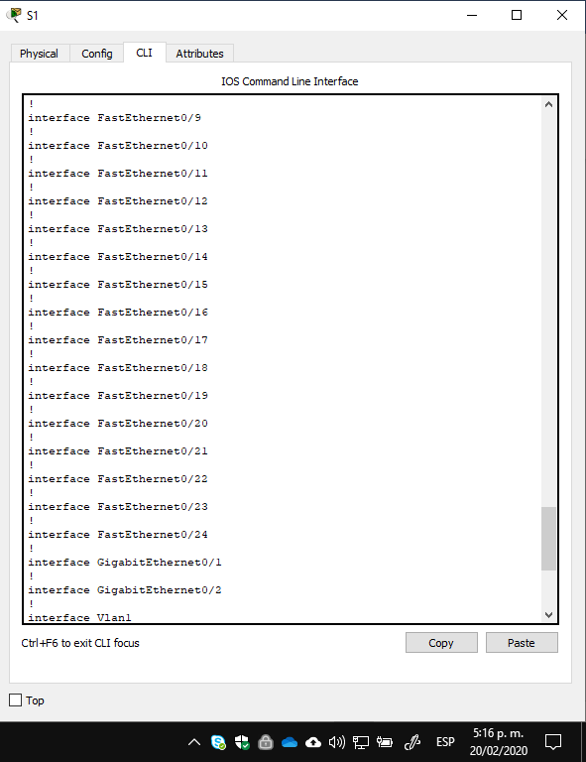

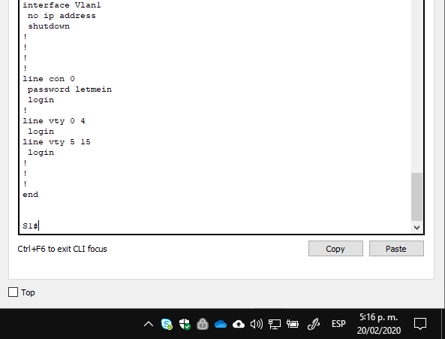

### Paso 8: Encriptar las contraseñas de consola y de enable

Como pudo observar en el paso 7, la contraseña **secreta de enable** estaba encriptada, pero las contraseñas de **enable** y de **consola** aún estaban en texto no cifrado. Ahora encriptaremos estas contraseñas de texto no cifrado con el comando **service password-encryption**.

S1# **config t**

S1(config)# **service password-encryption**

S1(config)# **exit**

Si configura más contraseñas en el switch, ¿se mostrarán como texto no cifrado o en forma encriptada en el archivo de configuración? Explique por qué. El comando service password-encryption encripta todas las contraseñas actuales y futuras.

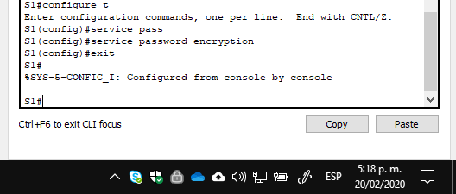

# Parte 3: Configurar un título de MOTD

### Paso 1: Configurar un mensaje del día (MOTD).

El conjunto de comandos IOS de Cisco incluye una característica que permite configurar los mensajes que cualquier persona puede ver cuando inicia sesión en el switch. Estos mensajes se denominan “mensajes del día” o “mensajes MOTD”. Encierre el texto del mensaje entre comillas o utilice un delimitador diferente de cualquier carácter que aparece en la cadena de MOTD.

S1# **config t**

#### S1(config)# banner motd "This is a secure system. Authorized Access Only!"

S1(config)# **exit**

%SYS-5-CONFIG_I: Configured from console by console S1#

¿Cuándo se muestra este mensaje? El mensaje se muestra cuando alguien accede al switch a través del puerto de consola.

¿Por qué todos los switches deben tener un mensaje MOTD? Cada switch debe tener un mensaje para advertir a los usuarios no autorizados que el acceso está prohibido, pero también se puede utilizar para enviar mensajes al personal y a los técnicos de red (por ejemplo, sobre cierres inminentes del sistema o a quién contactar para obtener acceso).

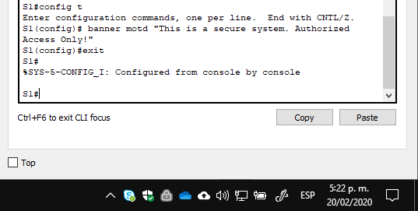

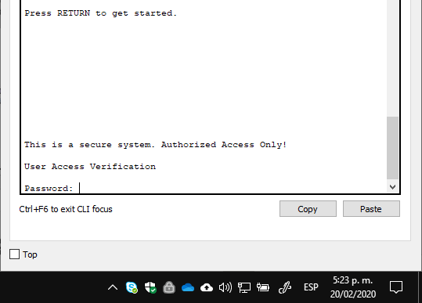

# Parte 4: Guardar los archivos de configuración en la NVRAM

### Paso 1: Verificar que la configuración sea precisa mediante el comando show run

### 

### 

### Paso 2: Guardar el archivo de configuración

Usted ha completado la configuración básica del switch. Ahora realice una copia de seguridad del archivo de configuración en ejecución en la NVRAM para garantizar que no se pierdan los cambios realizados si el sistema se reinicia o se apaga.

S1# **copy running-config startup-config** Destination filename [startup-config]?**[Enter]** Building configuration...

[OK]

¿Cuál es la versión abreviada más corta del comando **copy running-config startup-config**? **cop r s**

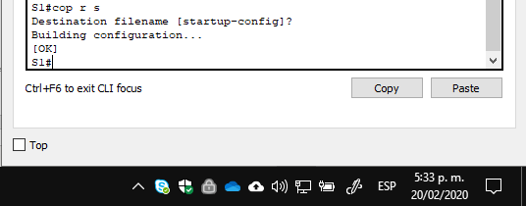

### Paso 3: Examinar el archivo de configuración de inicio

¿Qué comando muestra el contenido de la NVRAM? **show startup-configuration**

¿Todos los cambios realizados están grabados en el archivo? Sí, es igual a la configuración en ejecución.

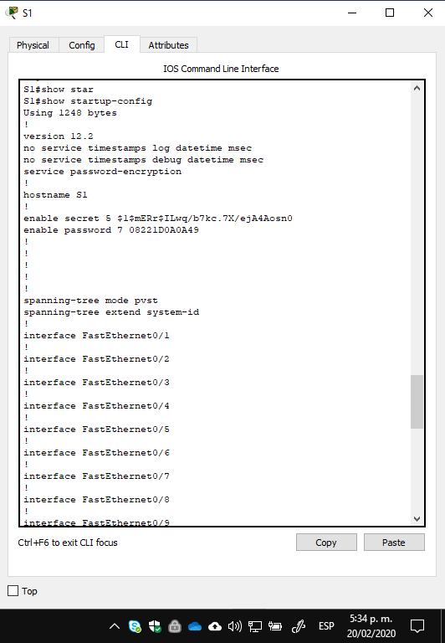

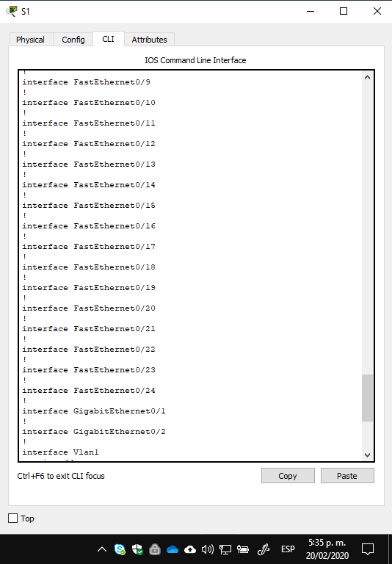

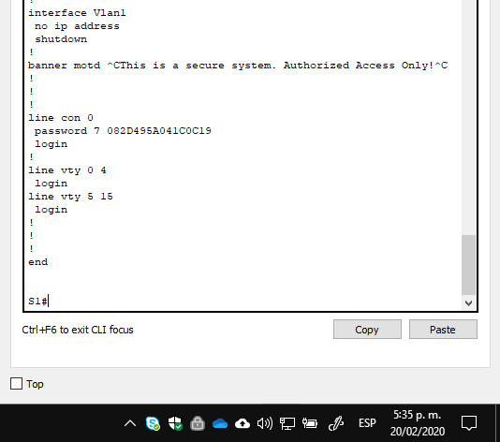

# Parte 5: Configurar S2

Completó la configuración del S1. Ahora configurará el S2. Si no recuerda los comandos, consulte las partes 1 a 4 para obtener ayuda.

#### Configure el S2 con los siguientes parámetros:

* 1. Nombre del dispositivo: **S2**
  2. Proteja el acceso a la consola con la contraseña **letmein**.
  3. Configure la contraseña **c1$c0** para enable y la contraseña secreta de enable, **itsasecret**.
  4. Configure el siguiente mensaje para aquellas personas que inician sesión en el switch:

Acceso autorizado únicamente. Unauthorized access is prohibited and violators will be prosecuted to the full extent of the law.

* 1. Encripte todas las contraseñas de texto no cifrado.
  2. Asegúrese de que la configuración sea correcta.
  3. Guarde el archivo de configuración para evitar perderlo si el switch se apaga.

Switch>enable Switch#config t

Enter configuration commands, one per line. End with CNTL/Z. Switch(config)#hostname S2

S2(config)#line console 0 S2(config-line)#password letmein S2(config-line)#login

S2(config-line)#enable password c1$c0 S2(config)#enable secret itsasecret

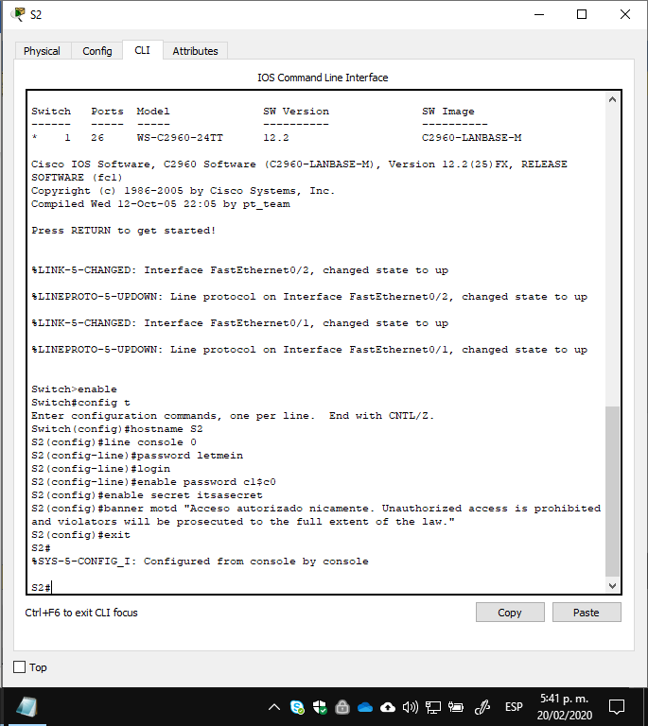

S2(config)#banner motd $any text here$ S2(config)#service password-encryption S2(config)#do wr

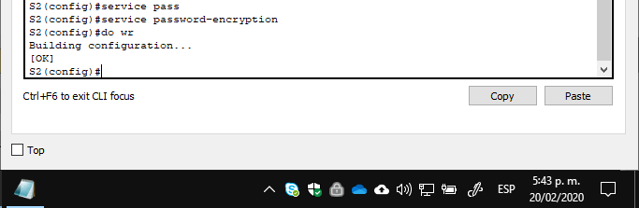

**Tabla de calificación sugerida**

|  |  |  |  |
| --- | --- | --- | --- |
| **Sección de la actividad** | **Ubicación de la consulta** | **Posibles puntos** | **Puntos obtenidos** |
| Parte 1: Verificar la | Paso 2b, p1 | 2 |  |
| configuración |
| Paso 2b, p2 | 2 |  |
| predeterminada del |
| switch | Paso 2b, p3 | 2 |  |
|  | Paso 2b, p4 | 2 |  |
|  | Paso 2b, p5 | 2 |  |
| **Total de la parte 1** | | **10** |  |
| Parte 2: Crear una configuración básica del switch | Paso 2 | 2 |  |
| Paso 7b | 2 |  |
| Paso 7c | 2 |  |
| Paso 8 | 2 |  |
| **Total de la parte 2** | | **8** |  |
| Parte 3: Configurar un título de MOTD | Paso 1, pregunta 1 | 2 |  |
| Paso 1, pregunta 2 | 2 |  |
| **Total de la parte 3** | | **4** |  |
| Parte 4: Guardar los | Paso 2 | 2 |  |
| archivos de |
| Paso 3, p1 | 2 |  |
| configuración en la |
| NVRAM | Paso 3, p2 | 2 |  |
| **Total de la parte 4** | | **6** |  |
| **Puntuación de Packet Tracer** | | **72** |  |
| **Puntuación total** | | **100** |  |

